Муниципальное бюджетное дошкольное образовательное учреждение
«Детский сад комбинированного вида №2»

Конспект
занятия по развитию речи в старшей группе
«Чудесная страна красивой речи»

Воспитатель высшей кв. кат.
Сю-Тя-Не Ксения Викторовна

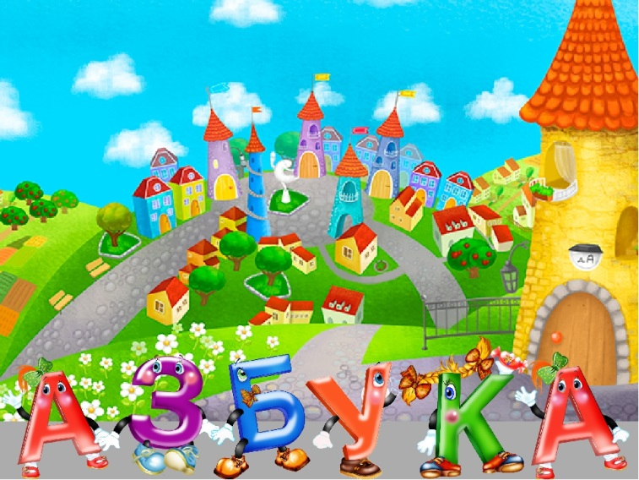

Цель: Развивать и совершенствовать речевые навыки детей.
Задачи:
1. Формировать умения у детей обобщать, классифицировать.
2. Расширять словарный запас детей через участие в словесно-речевых играх.
3. Упражнять в подборе антонимов и синонимов.
4. Воспитывать доброжелательное отношение друг к другу, инициативность.
5. Развивать память, мышление, внимание.
Ход занятия:
1. Организационный момент.
Воспитатель:
- Сегодня я вас приглашаю в путешествие в сказочный город Красивой речи. Попадая в этот сказочный город, люди немного меняются. Хотите узнать, как? Тогда в путь. Так как город необычный, то и в путешествие мы отправимся необычным образом: с помощью фантазии.
- А что такое фантазия? (фантазия- это наши мечты, когда мы о чем-то мечтаем, что-то выдумываем то, чего нет на самом деле).

- Итак, отправляемся в город Красивой речи. (Звучит красивая мелодия)
- Закройте глаза и представьте себе, что мы летим на воздушном шаре сквозь облака. С высоты полета видим мы дома, леса, поля. Слышите: журчит вода в реке, пение птиц вдалеке…Я почувствовала запах свежего воздуха после дождя. А вы чувствуете?

2. Основная часть.
- Вот мы и прибыли. Посмотрите, ребята, что это? Ворота.
- А на воротах – замок. (Слайд с изображением ворот с замком). Давайте, его откроем. А поможет нам пальчиковая гимнастика «Замок».
На двери висит замок.
Кто его открыть бы мог?
Постучали (на этом слове ритмично постукиваем, не расцепляя пальцы)
Покрутили, (не расцепляя пальцы)
Потянули (тянете ручки в разные стороны, выпрямляя пальцы, но не отпуская замок полностью.)
И открыли! (резко отпуская руки, разводите их широко в стороны).
Приходите в гости к нам, очень рады мы гостям!

- Замок, мы открыли, молодцы!
- Ой, ребята, а здесь нам оставили сообщение.
- «Дорогие ребята, помогите нам! Злые волшебники заколдовали наш город: все, что есть у нас: и дома, и поля, и леса, и дорожки, и реки - все стало серым. Помогите нам расколдовать любимый город!» (аудиозапись).
- Что же делать? Какие у вас будут предложения?
(ответы детей).
- Тогда, отгадайте загадку:
Среди поля голубого яркий блеск огня большого.
Не спеша огонь тот ходит, землю – матушку обходит,
Светит весело в оконце. Догадались это… (Солнце).
-Посмотрите, ребята, и солнышко грустное? Его тоже заколдовали злые волшебники. У него нет лучиков. («Солнце» на экране без лучиков).
- Чтобы их найти, необходимо выполнить задания Злых волшебников. Давайте посмотрим, где же нам оставили задания. А вот и ворон с письмом.
После выполнения каждого задания на солнце появляется лучик.
1 задание:
- «Назови ласково» (воспитатель, кидая мяч ребенку, говорит слово, а он называет его уменьшительно-ласкательно).
(Обезьяна, бегемот, лиса, заяц, кабан, медведь, белка).
2 задание:
- «Назови одним словом»
- тюльпан, ирис, астра, роза (цветы)
- помидор, огурец, морковь, свекла (овощи)
- клубника, малина, вишня, крыжовник (ягоды)
- клен, тополь, береза (деревья)
- сирень, жасмин, бузина (кустарники)
- груша, яблоко, персик, слива (фрукты)
- «Слова – родственники»
Где растут фрукты? (в саду) Кто ухаживает за садом? (садовник)
Как называются растения, которые растут в саду? (садовые).
Мы назвали слова – родственники. Послушайте еще раз: сад, садовник, садовые. А вы знаете, почему их так называют?
Объяснение: Потому что это слова, похожие, близкие по смыслу.
3 задание: (на экране) «Что лишнее?»
- самолет, вертолет, истребитель, дерево
- апельсин, катер, теплоход, лодка
- машина, мотоцикл, автобус, медведь,
- лотос, венерин башмачок, подснежник, стол.
Воспитатель: С этим заданием мы тоже справились.

Давайте немного отдохнем.
Физминутка
«На лугу растут цветы»
На лугу растут цветы
Небывалой красоты.
К солнцу тянутся цветы.
С ними потянись и ты.
Ветер дунет иногда,
Только это не беда.
Наклоняются цветочки,
Опускают лепесточки.
А потом опять встают
И по-прежнему цветут (2 раза)

4 задание.
Загадка:
Лес на берегах стоит
Под мостом она бежит
И течет вода куда-то,
Догадались вы ребята?
Умолчу ответ пока
Под мостом течет…..Река
Ребята, а кто живет в реке? (Воспитатель открывает картинки на экране. Дети называют их хором или индивидуально).
-Чем рыбы дышат под водой? (жабрами)
- А есть еще дельфин и кит, они тоже живут в реке? (нет)
- Почему они не могут жить в реке?
- Потому, что их организм и способ питания приспособлен именно к морям и океанам.
- А что у кита и дельфина вместо жабр? (легкие)
- А как их еще называют? (млекопитающие, потому что они кормят своих деток молочком).
- Молодцы, ребята! Рыбы не умеют разговаривать, но любят улыбаться, и улыбки у них разные (построчно читает начало стихотворения, дети договаривают последние слова).
Если это рыбка – у неё улыбка, если это рыбочка – у неё…. (улыбочка),
Если это рыба – у неё … (улыба), если это рыбина – у неё… (улыбина),
Если это рыбище – у неё… (улыбище).

5 задание:
«Какой? Какая?»
- Матрешка сделана из дерева…Значит она….
- Сумка сделана из кожи…
- Если ручка сделана из пластмассы…
- Дом построен из кирпича…
- Блюдце из фарфора…

-Ребята, вот и засияло солнышко в этом замечательном городе. Какое оно?
(улыбчивое, теплое, яркое, …)
- Закройте глаза и представьте, как согревают лучи наши щеки, нос, руки, пальчики. Нам стало тепло, и на душе весело. Лучики побежали по облакам, по полям, по лесам, по цветам. В этом прекрасном городе снова тепло, радостно, красиво!

Молодцы, ваши знания помогли сделать доброе дело. Душа каждого человека радуется, когда он делает добро другому.
- А сейчас настало время отправляться домой. Давайте представим, что мы летим на воздушном шаре сквозь облака. Нам приятно, легко, свободно…
-Вот и прибыли мы в детский сад. Я хочу сказать вам спасибо за это увлекательное путешествие, вы молодцы!!! Вы меня очень порадовали.
Дружба помогает нам делать настоящие чудеса!

